新 书 推 荐
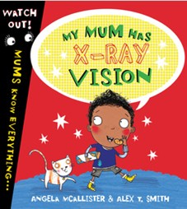
中文书名：《妈妈有双透视眼》
英文书名：My Mum Has X-Ray Vision
作 者：Alex T. Smith（图），Angela McAllister（文）
出 版 社：Scholastic UK
代理公司：ANA
出版日期：2010年
页 码：32页
年 龄：3-5岁

小时候总觉得妈妈是世界上最厉害的人了
她仿佛有超能力一般总能看穿我，什么小九九都逃不开她的眼睛
Milo就觉得，emmm，妈妈可能有双透视眼吧，于是他决定，来检验一下妈妈的超能力……
从孩子的视角去感受母爱的神奇魔力！

内容简介：

我们在小时候都会认为自己妈妈是了不起的人，但有多少人认为自己的妈妈拥有超能力 呢？Milo的妈妈表面看来与其他妈妈没有什么差异， 即使他不在妈妈面前，妈妈也仿佛也能“看”见他在做什么。Milo觉得非常惊讶，认为妈妈有透视眼的超能力，决定自己检验一下妈妈的超能力……

Milo的妈妈与其他的妈妈一样，外表平常，脸上经常挂着微笑。但是Milo发现自己无论在哪里调皮捣蛋的时候妈妈仿佛都能够发现，并会制止他：比如在洗澡的时候与想象中的怪兽大战；用妈妈的锅铲当玩具；在床上蹦来蹦去……Milo认定妈妈一定有一种超能力，并告诉了好朋友Lola。Milo有天决定检验一下妈妈是否真的有透视眼的超能力，于是他把自己藏在衣橱里，如果妈妈真的有超能力的话就能够一下子把他找到，可是妈妈并没有来找到他，Lola 也告诉他妈妈不会有透视眼的。Milo又猜了，是不是妈妈后脑勺也能看见东西了……

妈妈是不是真的有透视眼呢？其实，是因为妈妈无时无刻在牵挂和关心着小孩，就能够随时感知到你周围的一切动静。小朋友，你的妈妈也有透视眼么？

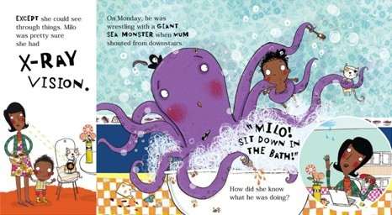
内文图画:

作者简介：

Angela McAllister 英国著名的作家、儿童插画家，出版过超过三十本的作品，其中包括《蓝色的小兔》（Blue Rabbit）、《袋熊历险记》（Adventures of Little Wombat）等。目前她与他的丈夫以及两个孩子住在Hampshire,她的家庭经常是她灵感的来源。

Alex T. Smith 2006年毕业于Coventry大学插画专业。作为儿童插画界的新人，他已经获得过许多引人注目的荣誉：他曾获得过儿童插画作品Macmillan 奖第二名，获得2008年Book Trust “最佳新进插画师”的称号等。他出版过多部作品，其中包括《家》（Home）、《鸡蛋》（Egg）、《贝拉与蒙提》（Bella& Monty）。他的爱好之一就是安静的观察这个世界，他独特的视角帮助他创造更多亲切可爱的作品角色。

谢谢您的阅读！
请将回馈信息发至： 薛肖雁 echo@nurnberg.com.cn
---------------------------------------------------------------------
薛肖雁（Echo Xue）
安德鲁﹒纳伯格联合国际有限公司北京代表处
北京市海淀区中关村大街甲59号中国人民大学文化大厦1705室 邮编：100872
Email: echo@nurnberg.com.cn
电话：010-82449185
传真：010-82504200
网址：www.nurnberg.com.cn（获取最新书讯）
微博：http://weibo.com/nurnberg
豆瓣小站：http://site.douban.com/110577/
抖音号：安德鲁读书
微信订阅号：安德鲁书讯

